Príloha: Výstupná správa
Meno: Rastislav Uhliar
Login: xuhliar00

Architektúra navrhnutého obvodu (na úrovni RTL)

Schéma obvodu
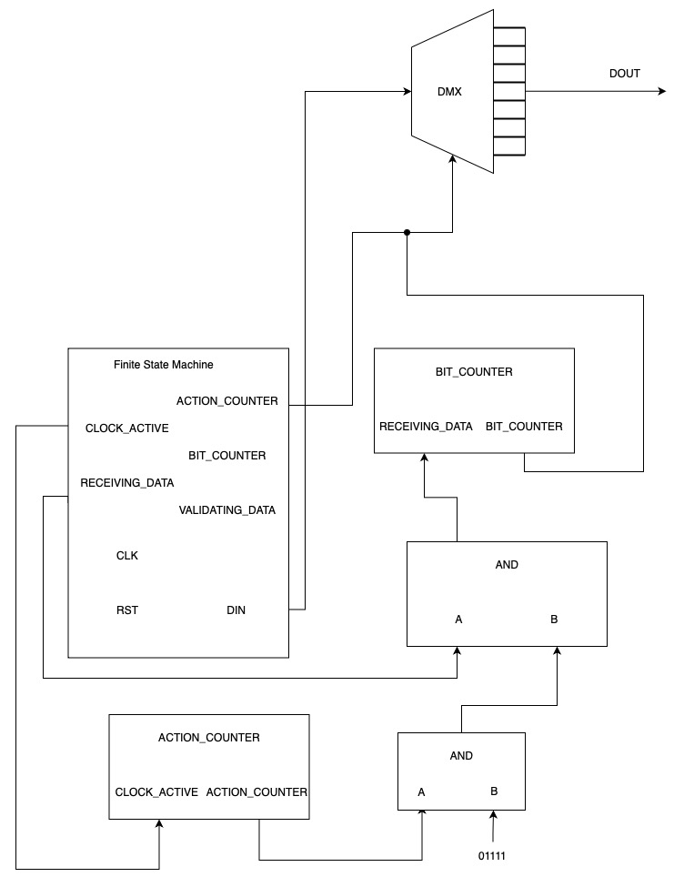

Popis funkcie
Obvod obsahuje konečný stavový automat, počítadlo hodinových cyklov, počítadlo bitov a demultiplexor. Keď príde štartovací bit, obvod prejde do aktívneho stavu a čaká do stredu prvého bitu. Potom sa nastaví načítavanie bitov. Každý bit sa načíta v jeho strede. Po načítaní sa zvýši počet načítaných bitov. Demultiplexor smeruje DIN do jedného z ôsmich výstupných registrov. Po načítaní stop bitu sa dáta validujú.

Návrh automatu (Finite State Machine)
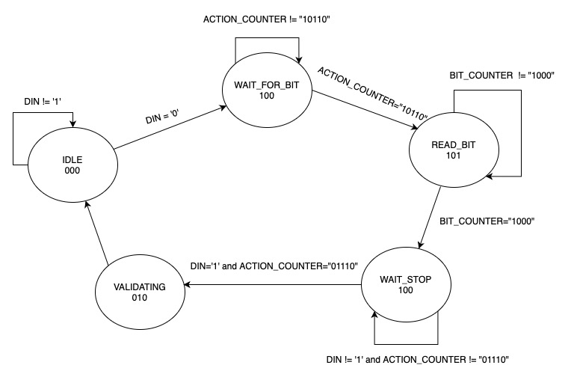

Informácie o automate
Výstupy:
- CLOCK_ACTIVE: Označuje, či sú hodiny aktívne alebo nie.
- VALIDATING_DATA: Označuje, či sa prijaté údaje overujú.
- RECEIVING_DATA: Označuje, či sa údaje prijímajú.
Stavy:
- Stav IDLE:
  - Počiatočný stav.
  - Čaká na štartovací bit („0“) rámca UART.
  - Prechod do ďalšieho stavu po zistení štartovacieho bitu.
- Stav WAIT_FOR_BIT:
  - Čaká na určitý počet hodinových cyklov (ACTION_COUNTER dosiahne určitú hodnotu) po detekcii štartovacieho bitu.
  - Prechod do ďalšieho stavu po uplynutí požadovaného počtu hodinových cyklov.
- Stav READ_BIT:
  - Číta postupne každý bit dátového rámca.
  - Prechod do ďalšieho stavu, keď sa prečítajú všetky dátové bity.
- Stav WAIT_STOP:
  - Čaká na stop bit („1“) po prečítaní všetkých dátových bitov.
  - Prechod do ďalšieho stavu, keď sa zistí stop bit a uplynie určitý počet hodinových cyklov (ACTION_COUNTER dosiahne určitú hodnotu).
- Stav VALIDATING:
  - Validuje prijaté údaje.
  - Po validácii prejde späť do stavu IDLE.
Legenda:
- CLOCK_ACTIVE: Označuje, či sú hodiny aktívne (1) alebo nie (0).
- VALIDATING_DATA: Označuje, či sa prijaté údaje validujú (1) alebo nie (0).
- RECEIVING_DATA: Označuje, či sa údaje prijímajú (1) alebo nie (0).

Snímka obrazovky zo simulácie